ETKİNLİK-1

Etkinliğin Adı: | Duygu Termometresi
Sınıf: | İlkokul
Yeterlik Alanı: | Kişiler Arası İlişkiler
Kazanım: | Duygularının yoğunluğuna yönelik farkındalık kazanır. Yoğun duygularını paylaştıkları kişilerin farkına varır.
Öğrenci Sayısı: | Tüm Sınıf
Süre: | 40 Dakika
Ortam: | Sınıf
Sınıf Düzeni | Oturma Düzeni
Araç-Gereç: | Ek-1
Kaynak: | ODTÜ Geliştirme Vakfı Özel İlkokulu(2020). Pandemi Sürecinde; Çocuklara Yönelik Psikolojik Destek Kitapçığı.
Süreç:
- Sosyal destek kavramının önemi ve psikolojik sağlamlık ile ilişkisi öğrencilere açıklanır.
- Öğrencilere ek-1’de yer alan “duygu termometresi” etkinliği dağıtılır.
- Öğrencilere:
  - Önünüzde bir termometre var. Bu termometrenin üzerindeki sayılar bize, yaşadığımız duygunun yoğunluğunu gösteriyor. “0” o duyguyu hiç yaşamadığımızı, “5” ise duygumuzu yoğun bir şekilde yaşadığımızı gösteriyor. Her bir duyguya “0” ile “5” arasında puan verip karşısındaki kutucuğa yazın ve bu duygunuzu kime anlattığınızı yazın.
4. Gönüllü öğrenciler içerisinden paylaşmak isteyenlere söz hakkı verilir ve paylaşımlar alınır.
Değerlendirme

EK-1

ÜZÜNTÜ

HEYECAN

KORKU

KIZGINLIK

MUTLULUK
5
4
3
2
1
0

ETKİNLİK-2

Etkinliğin Adı: | Yoğun Duygular Yaşadığımda
Sınıf: | İlkokul
Yeterlik Alanı: | Kişiler Arası İlişkiler
Kazanım: | Yoğun duygular yaşadığında neler yapabileceğini bilir.
Öğrenci Sayısı: | Tüm Sınıf
Süre: | 40 Dakika
Ortam: | Sınıf
Sınıf Düzeni | Oturma Düzeni
Araç-Gereç: | Ek-1, Ek-2
Kaynak: | ODTÜ Geliştirme Vakfı Özel İlkokulu(2020). Pandemi Sürecinde; Çocuklara Yönelik Psikolojik Destek Kitapçığı.
Süreç:

- Her bireyin yoğun duygular yaşayabileceği ve bu yoğun duyguların ifade edilmesinin önemi öğrencilere açıklanır. Yoğun duyguların ifade edilmesinin ve biçiminin psikolojik sağlamlıkla ilişkisi öğrencilere açıklanır.
- Öğrencilere Ek-1 dağıtılır. Öğrencilere, en son yaşadıkları yoğun duygunun ne olduğu sorulur ve bu duyguyu düşünerek ek-1’de yer alan davranışlardan kendilerine yardımcı olabilecek davranışı boyamaları istenir. Sonrasında ise öğrencilere şu sorular sorulur:
  - En son yaşadığınız yoğun duygu neydi,
  - Bu yoğun duyguyu dile getirmek için kağıtta bulunan hangi davranışı gerçekleştirdiniz,
  - Bunlardan farklı davranış sergileyen var mı?

- Etkinlik hakkında öğrencilerin düşünceleri alınarak süreç sonlandırılır.
Değerlendirme

EK-1

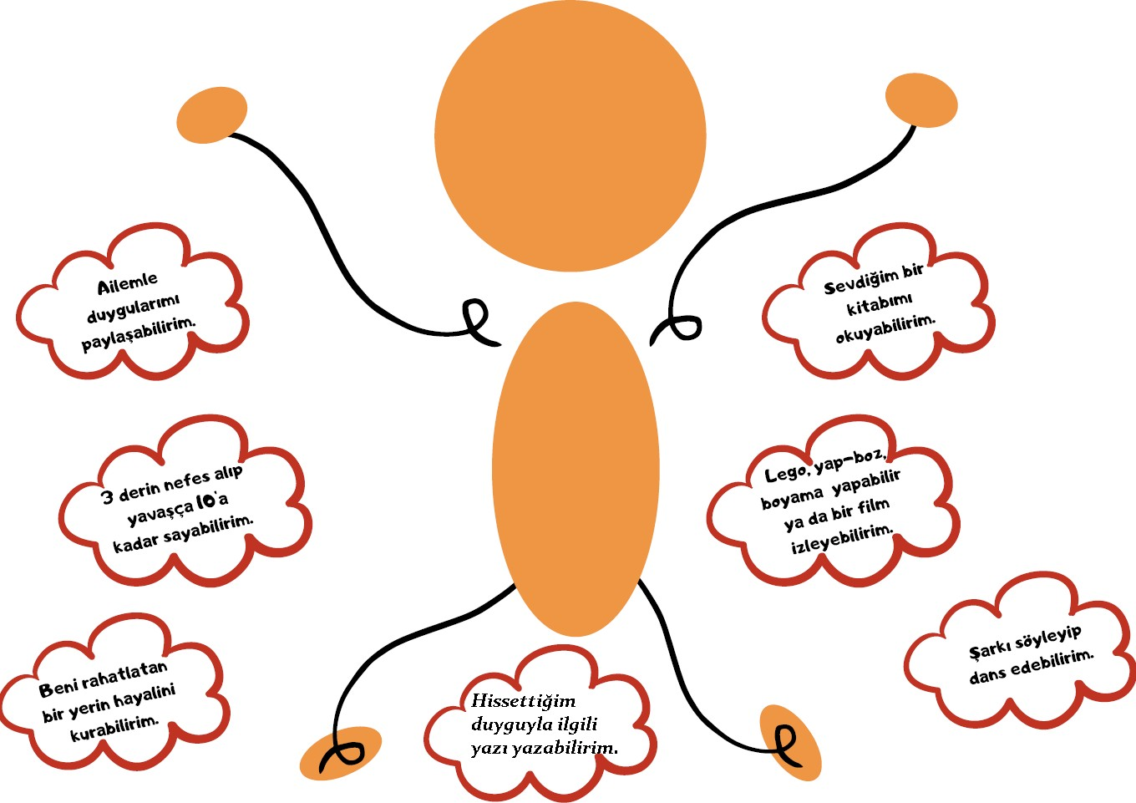

EK-2

Her birey yaşamının kimi dönemlerinde yoğun duygular yaşamaktadır. Yaşadığı bu yoğun duyguları ailesinden bir kimseyle paylaşarak, nefes egzersizleri yaparak, hayal kurarak ifade edebilir. Karşıdaki kişinin bizi anlaması, duyguların ifade edilmesinden dolayı yaşanan bir rahatlık, duyguların yoğunluğunu hem bizim hem karşıdaki kişinin anlaması için bir fırsat oluşturması vb. nedenlerden dolayı duygularımızı bir şekilde ifade etmemiz gerekmektedir. Yaşadığımız duyguları ifade ederek sosyal destek kazanmış oluruz ki algılanan sosyal destek ile psikolojik sağlamlık arasında güçlü bir ilişki olduğu sonucuna ulaşılmıştır (Özden, 2015).
Hissedilen duyguların farkına varılıp bunların ifade edilmesinin yollarından bir diğeri ise sanatsal faaliyetlerdir. Sanatsal faaliyetlerin psikolojik sağlamlığa etkisi üzerine Türkiye’de yapılan araştırmalar sınırlı olup yapılan araştırmaların birinde sanat uygulamalarının psikolojik sağlamlık üzerinde etkili olduğu rapor edilmiştir. Yürütülen çalışmasın bir aşamasında duyguların sanatsal faaliyetlerle ifade edilmesi çalışıldığı görülmüştür. Bu aşamada duygularını kağıda aktarıp hem bir farkındalık kazanmışlar hem de zihinsel imgelerini dışa vurmayı ve onlarla diyalog kurmayı deneyimlemişlerdir (Çınar, 2019)

